**108年度腸病毒責任醫院醫護人員教育訓練**

1. 主辦單位：衛生福利部疾病管制署、新竹馬偕紀念醫院
2. 參加對象：

為本院及其周邊醫院之婦產科、兒科、新生兒科重點科別醫事人員，其餘感染科、內科、神經內科、急診等有興趣參與之醫事人員、產後護理機構(月子中心)或衛生機關人員等亦歡迎參加

1. 日期及時間：108年4月11日(星期四)，上午8：30~13：00
2. 地點：財團法人新竹馬偕紀念醫院-福音樓4樓大禮堂

(新竹市光復路二段690號)

1. 課程表

|  |  |  |
| --- | --- | --- |
| 時間 | 課程內容 | 講 師 |
| 08:30~09:00 | 報到&課前測驗 | |
| 09:00~09:10 | 致詞 | |
| 09:10~10:00 | 新生兒腸病毒感染及醫療機構新生兒與嬰兒照護 | 宋聿翔醫師 新生兒科主任  (新竹馬偕紀念醫院) |
| 10:00~10:50 | 腸病毒臨床表現及重症臨床處置（含腸病毒71型、D68型）感染管制措施指引 | 林千裕 小兒感染科主任  (新竹馬偕紀念醫院) |
| 10:50~11:10 | 休息 (Tea time) | |
| 11:10~12:00 | 基層醫師腸病毒個案轉介經驗分享 | 謝德貴醫師  (謝德貴兒童診所) |
| 12:00~12:30 | 個案分享與綜合討論 | 林昭旭 兒科部主任  (新竹馬偕紀念醫院) |
| 12:30~13:00 | 課後測驗 | |

1. 報名方式：網路報名  
   <https://trns.mmh.org.tw/seminar/SemiLink.asp>

操作方式：

連結網址後

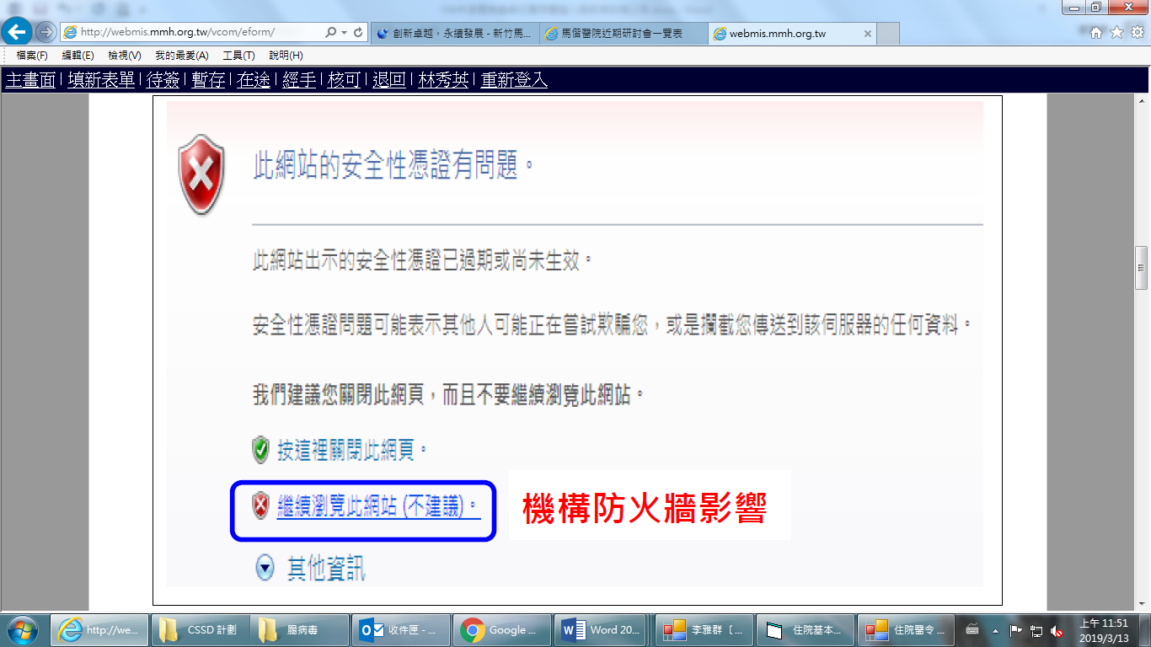

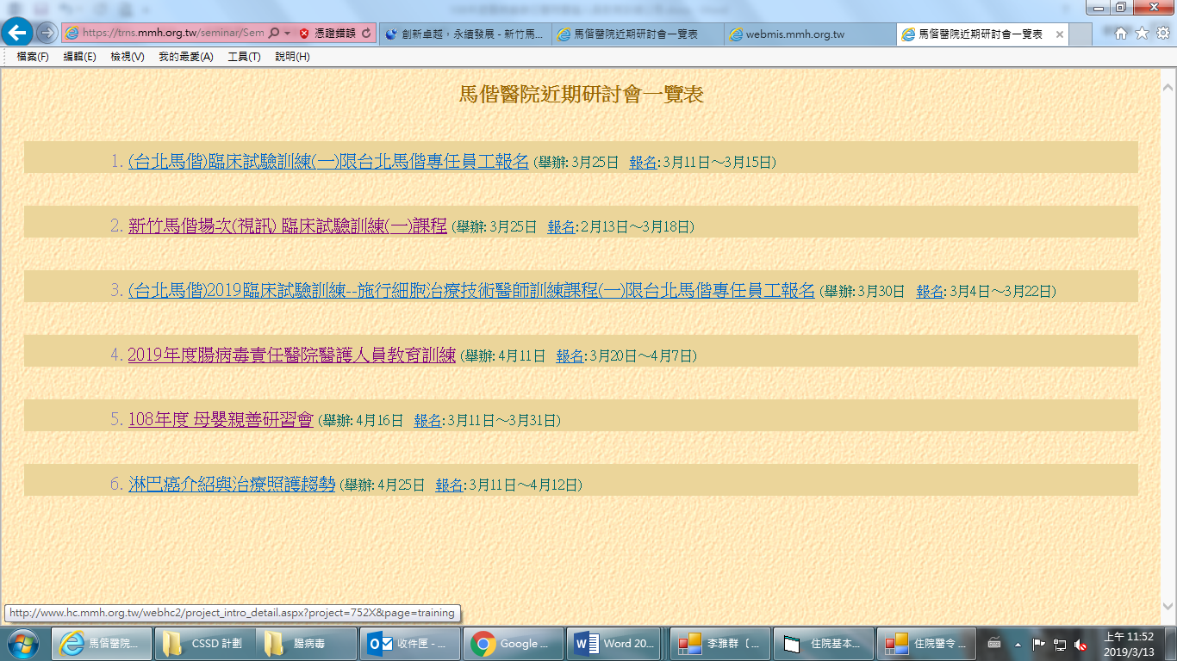

1. 聯絡人：李雅群 感染管制護理師(03-6119595分機2940)
2. 報名期限：108年3月20日~108年4月7日
3. 報名人數：總名額80名，額滿截止  
   （恕不接受現場報名，若額滿主辦單位有甄選權利)
4. 報名費用：免費，敬備午點。
5. 繼續教育學分：

本課程申請護理人員繼續教育積分、專科護理師繼續教育積分、兒科醫學會、新生兒科醫學會、感染管制學會、感染症醫學會 (參加者需全程參與此次研討會，並完成簽到及刷退)。

1. 注意事項：
   1. 本課程學分認證條件：務必完成簽到/退作業、及繳交滿意度問卷、前後測驗。
   2. 珍惜資源及保障其他人權益，報名後請務必出席。
   3. 配合政府響應環保節能政策，請自備環保杯、筷及筆，現場恕不提供。
2. 交通資訊 :
   1. 公車路線：
      1. 於新竹火車站旁公車站搭乘1、2、31及往下公館方向公車在新竹馬偕站下車，即可抵達。
      2. 於新竹火車站搭乘世博5號香山線接駁車在馬偕醫院站下車，即可抵達。 ※持用電子票證(一卡通及悠遊卡)仍享免費乘車服務(上、下車均需刷卡)。
      3. 52、53號市區免費公車及寶山鄉免費巴士於市政府搭乘在馬偕醫院站下車，即可抵達。
      4. 55號市區公車南寮─竹科線在馬偕醫院站下車，即可抵達。 ※持用電子票證(一卡通及悠遊卡)仍享免費乘車服務(上、下車均需刷卡)。
   2. 高鐵車站：

於高鐵新竹站下車，搭乘新竹市區公車【182】北大橋-新竹高鐵市區公車至新竹馬偕醫院站下車，即可抵達。

* 1. 自行開車：

1. 走中山高速公路，於公道五交流道下，直行公道五路至愛買大賣場左轉忠孝路，過一個紅綠燈即可抵達新竹馬偕醫院。
2. 走中山高速公路，於新竹交流道下，直行光復路，即可抵達新竹馬偕醫院。

路線圖：

